ACTIVIDAD 1C

1. Ahora nos van a pasar algunos contratiempos en nuestro repositorio que tendremos que solucionar. Continúa con los dos repositorios anteriores y realiza los siguientes puntos. De nuevo, primero con Sourcetree y después mediante comandos. Importante, el fin no justifica los medios, por lo que no es importante sólo el estado final del repositorio sino que los pasos se hayan hecho según han pasado y según las reglas del equipo.

* Etiqueta la versión que tienes ahora como v inicial.



* Realiza cambios en dos ficheros distintos y no los subas al staging área. Comprueba que los cambios están detectados y listos para subirlos al staging area.

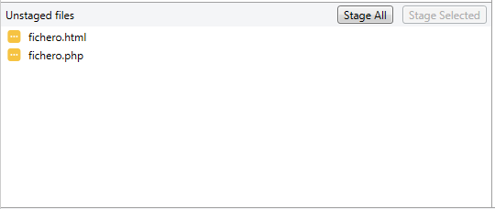

* Te das cuenta que te has equivocado y quieres recuperar la versión que había en uno de los ficheros. No puedes deshacer los cambios en el editor ya que lo has cerrado.

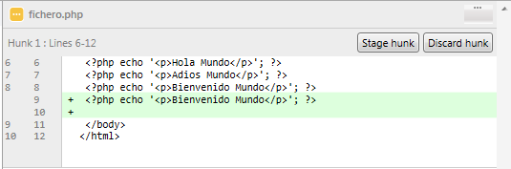

Luego para quitar la modificación le das a discrad hunk

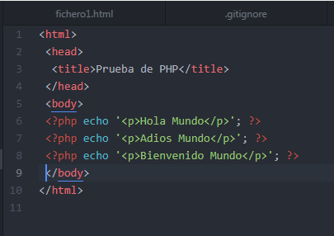

* Comprueba qué cambios se detectan ahora en el staging area.

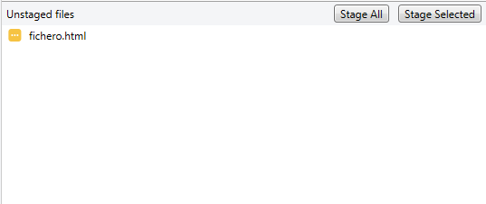

* Finalmente, después de hablar con un compañero, los cambios que habías hecho y habías desecho, sí que tenían que estar, así que modifica de nuevo el fichero en cuestión y sube al staging area los cambios de los dos ficheros. 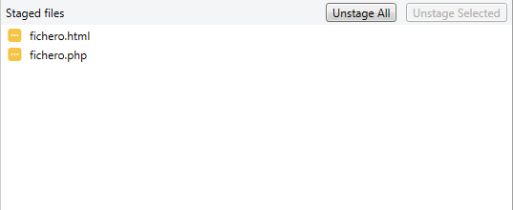
* Después de hablar con el jefe del proyecto, los cambios del fichero no debían estar, con lo que tendrás que volver a la versión tal y como estaban. Sin embargo, a diferencia de antes, ahora ya tienes el fichero en el staging área.

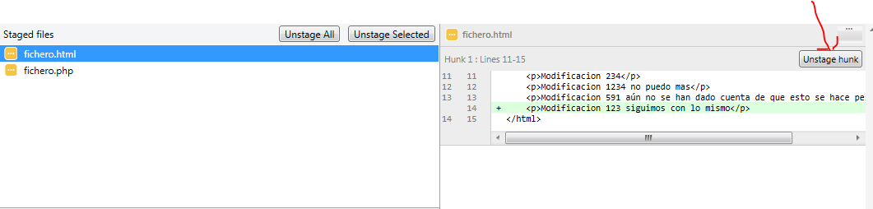

Para descartar los cambios le das a unstage hunk

* Después de discusiones, el jefe del proyecto acepta que los cambios sí que estén, con lo que vuelve a hacer los cambios, súbelos al staging area y envíalos por fin, al repositorio. Los de los dos ficheros a la vez.





* Ahora, intenta recuperar la versión anterior del fichero, que ya está commiteada

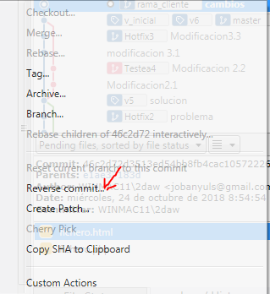

* Vuelve a hacer los cambios en ese fichero, súbelos al staging area y después al repositorio

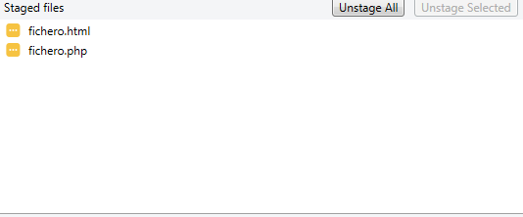



* Ahora vuelve a dejar el repositorio como estaba en la versión **v_inicial**, eliminando el rastro de los commits posteriores, como si no hubieses hecho nada.

Lo que hay que hacer es un reverse commit y marcar la opción de hard reset para que te elimine todos los cambios hechos a partir de ese commit.

1. Ahora vamos a ver el listado de commits que tenemos

* Mira el historial de cambios.

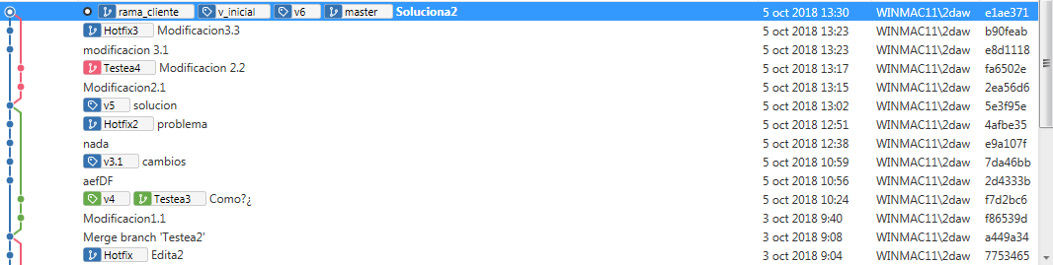

* Intenta dibujar el grafo de commits junto con los punteros de las ramas y las etiquetas (el que hay en Sourcetree, por ejemplo). Para ello, usa las referencias que tienes en **refs/** y la información de cada commit y su padre.